

Fiche révisions valeurs du e
1
Complète les mots du tableau avec les syllabes ci-dessous.
cein | den | coeur | ten | pleu | pein | cien | preinte | noeud | leur | tem | veux
 |  | 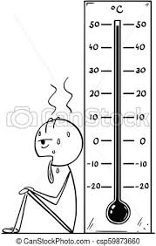 | 
la _ _ _ture | Une em_ _ _ _ _ _ | La cha_ _ _ _ | Un _ _ _ _ _
 |  | 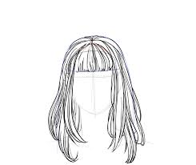 | 
_ _ _ _rer | La _ _ _ture | Des che_ _ _ _ | La _ _ _pête
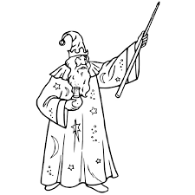 | 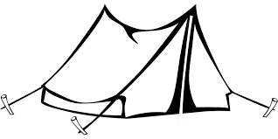 | 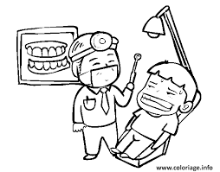 | 
Un magi_ _ _ _ | Une _ _ _te | Un _ _ _tiste | Un _ _ _ _

2

Lis les mots et écris-les à la bonne place dans le tableau :
Une soeur
embouchure
Un mensonge
Une couleur

embellir
malheureux
Des lentilles
Un oeuf

en | em | eu | oeu
3

Ecris EN ou EM :
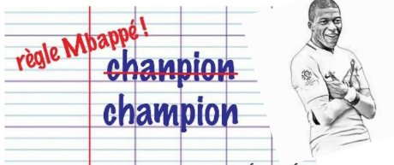
_ _baller
_ _barquer
Clém_ _tine

Av_ _ture
P_ _sem_ _t
Ass_ _bler
Cont_ _t

Cont_ _pler
_ _ buer
_ _bêter
Att_ _dre

